ΕΜΠ- ΣΧΟΛΗ ΠΟΛΙΤΙΚΩΝ ΜΗΧΑΝΙΚΩΝ

ΤΟΜΕΑΣ ΥΔΑΤΙΚΩΝ ΠΟΡΩΝ ΚΑΙ ΠΕΡΙΒΑΛΛΟΝΤΟΣ
ΑΚΑΔΗΜΑΪΚΟ ΕΤΟΣ: 2015-16 ΠΡΩΤΗ ΕΞΕΤΑΣΗ
ΜΑΘΗΜΑ: ΕΙΣΑΓΩΓΗ ΣΤΗΝ ΕΝΕΡΓΕΙΑΚΗ ΤΕΧΝΟΛΟΓΙΑ
ΔΙΑΡΚΕΙΑ ΕΞΕΤΑΣΗΣ: 2 ΩΡΕΣ
- Στην εξέταση επιτρέπεται η χρήση οποιουδήποτε έντυπου υλικού καθώς και ηλεκτρονικών συσκευών για την ανάγνωση σημειώσεων και ιστοσελίδων και την εκτέλεση υπολογισμών.
- Η σημερινή εξέταση έχει κύριο στόχο να ολοκληρώσει το μάθημα, με την αντιμετώπιση θεμάτων που είχαν συζητηθεί στην τάξη και τον γρήγορο υπολογισμό μεγεθών που συνδέονται με θεμελιώδη τεχνικά προβλήματα. Η καταγραφή της αποτελεσματικότητας της εκπαιδευτικής διαδικασίας έπεται.
- Η εξέταση είναι ατομική και η κάθε είδους επικοινωνία (φυσική ή ψηφιακή) αποτελεί παραβίαση του κανονισμού εξετάσεων και υπονομεύει μελλοντικές εναλλακτικες διαδικασίες εκπαίδευσης, οι οποίες δεν θα χρειάζονται κόλλες αναφοράς, αριθμομηχανές και επιτηρητές.

Θέμα 1 (0-4 μονάδες). Αξιολογήστε με ΣΩΣΤΟ/ΛΑΘΟΣ τις παρακάτω διατυπώσεις. Η σωστή απάντηση σε κάθε ερώτηση βαθμολογείται με 0.2 μονάδες, η λανθασμένη με -0.2 και η μη απάντηση με 0.
ΔΙΑΤΥΠΩΣΗ | Σ/Λ
Φωτοβολταικά πλαίσια με εγκατεστημένη ισχύ 1 ΜW είχαν συνολική επιφάνεια 800 m²
Tο πετρέλαιο είναι παλαιότερος σχηματισμός από τον άνθρακα
Το κόστος αγοράς καυσίμου για την λειτουργία πυρηνικού εργοστασίου είναι της τάξης των 30 ΕΥΡΩ ανά παραγόμενη MWh
Πυρηνικό εργοστάσιο με εγκατεστημένη ισχύ 500 ΜW παρήγαγε σε ένα έτος 3 ΤWh
Ανεμογεννήτριες με συνολική εγκατεστημένη ισχύ 100 ΜW, παρήγαγαν σε ένα έτος 1 ΤWh
Η εγκατεστημένη ισχύς ενός έργου παραγωγής ηλεκτρικής ενέργειας από παλίρροιες που βρίσκεται στον Ατλαντικό είναι 240 ΜW
Η εκμετάλλευση του συνόλου της γεωθερμικής ενέργειας στην Ελλάδα για ηλεκτροπαραγωγή θα μπορούσε να καλύψει το 30% της ζήτησης
Η θερμογόνος δύναμη του χαρτιού είναι μεγαλύτερη από αυτήν του ελληνικού λιγνίτη
Το κόστος για την εγκατάσταση φωτοβολταϊκών 1 ΜW είναι της τάξης των 100.000 EURO
Η παραγωγή ηλεκτρικής ενέργειας από παλίρροια είναι περισσότερο προβλέψιμη από την ενέργεια από άνεμο
Το κόστος παραγωγής ηλεκτρικής ενέργειας στην Ελλάδα εκτιμάται σε περίπου 1 ΜΕΥΡΩ/GWh
Η μέση ετήσια κατανάλωση πρωτογενούς ενέργειας σήμερα στην Ελλάδα ανά κάτοικο είναι περίπου 3 toe
Η κατανάλωση ηλεκτρικής ενέργειας στην Ελλάδα είναι ιδιαίτερα αυξημένη τα Σαββατοκύριακα σε σχέση με τις καθημερινές
Στα ελληνικά συστήματα άντλησης-ταμίευσης η άντληση πραγματοποιείται κυρίως τις νυχτερινές ώρες
Οι ανεμογεννήτριες εκμεταλλεύονται τουλάχιστον το 59% της θεωρητικής αιολικής ισχύος
Ο συντελεστής απόδοσης ηλεκτρικής ενέργειας από φυσικό αέριο είναι εν γένει μεγαλύτερος από αυτόν του άνθρακα
Η θαλασσοθερμική ενέργεια εξαρτάται από την κινητική ενέργεια των κυμάτων
Υδροηλεκτρικό με ύψος πτώσης 600 m περιλαμβάνει 3 στροβίλους τύπου Pelton
Η αναλογία της διάχυτης ηλιακής ακτινοβολίας ως προς την άμεση, είναι αύξουσα συνάρτηση της νέφωσης
Η εγκατεστημένη ισχύς των συστημάτων παραγωγής ενέργειας συνδέεται άμεσα με τις αιχμές ζήτησης

Θέμα 2 (6 μονάδες)
Ακατοίκητο νησί της Μεσογείου πρόκειται να αποικιστεί από περίπου 10.000 κατοίκους και σχεδιάζεται το ενεργειακό μίγμα για την παραγωγή ηλεκτρικής ενέργειας. Οι ενεργειακές πηγές του νησιού που εξετάζονται είναι:
- Κοίτασμα λιγνίτη. Η θερμογόνος δύναμη και η περιεκτικότητα σε άνθρακα είναι 10 MJ/kg και 15% αντίστοιχα, ενώ τα αποθέματα εκτιμώνται σε 5*10⁶ tn.
- Ορεινή λίμνη. Η μέση ετήσια εισροή εκτιμάται σε 20 hm³ ενώ υπάρχει δυνατότητα πτώσης του νερού από ύψος 400 m.
- Αιολική ενέργεια. Εκτιμάται ότι εφόσον εγκατασταθούν ανεμογεννήτριες θα έχουν συντελεστή δυναμικότητας (capacity factor) 0.3.
- Ηλιακή ενέργεια. Η καθαρή ηλιακή ακτινοβολία στο έδαφος εκτιμάται σε 1.825 kWh/m² ανά έτος.

Ζητούνται:
- 0.4 μονάδες. H εκτίμηση (α) της συνολικής ισχύος που θα πρέπει να εγκατασταθεί, (β) της ζητούμενης ετήσιας ηλεκτρικής ενέργειας και (γ) του συντελεστή δυναμικότητας του συνολικού συστήματος. Υπόδειξη: Χρησιμοποιείστε την ανά κάτοικο εγκατεστημένη ισχύ και ζητούμενη ετήσια ηλεκτρική ενέργεια στην Ελλάδα.
- 0.2 μονάδες. Η κατανομή της συνολικής ισχύος σε έργα και των τεσσάρων μορφών ενέργειας που θα εγκαταστήσετε (με ακρίβεια 1 MW).

 | Θερμική | Υδροηλεκτρική | Αιολική | Ηλιακή | Σύνολο
Εγκατεστημένη ισχύς (MW)
Υπόδειξη: Τα τέσσερα αυτά μεγέθη γράψτε τα στον παραπάνω πίνακα και χρησιμοποιήστε τα στα επόμενα ερωτήματα.
- 0.4 μονάδες. Η εκτίμηση της ετήσιας παραγόμενης ηλεκτρικής ενέργειας από το θερμικό σταθμό. Υπόδειξη: Υποθέστε έναν εύλογο συντελεστή απόδοσης και αποφασίστε για το συντελεστή δυναμικότητας που θα δουλεύει ο σταθμός.
- 0.4 μονάδες. Η εκτίμηση της ετήσιας παραγόμενης ενέργειας από το υδροηλεκτρικό. Υπόδειξη: Υποθέστε έναν εύλογο συντελεστή απόδοσης.
- 0.4 μονάδες. Η εκτίμηση της ετήσιας παραγόμενης ενέργειας από τις ανεμογεννήτριες.
- 1 μονάδα. Η εκτίμηση της ετήσιας παραγόμενης ενέργειας από τα φωτοβολταικά και ο συντελεστής δυναμικότητας της εγκατάστασης. Θεωρείστε ότι θα χρησιμοποιηθούν πλαίσια εμβαδού 8 m²/kW με συντελεστή απόδοσης 12%.
- 1.2 μονάδες. (α) Η συνολική ετήσια παραγωγή ηλεκτρικής ενέργειας από όλα τα έργα και ο συντελεστής δυναμικότητας του συνολικού συστήματος, (β) Οι αλλαγές που θα κάνατε στο ενεργειακό μίγμα ή την λειτουργία των έργων, ώστε να προσαρμοστεί το σύστημα στην ετήσια ζήτηση που είχατε προυπολογίσει, (γ) Ποιά άλλη ενεργειακή πηγή του νησιού θα εξετάζατε για την παραγωγή ηλεκτρικής ενέργειας;
- 0.4 μονάδες. Οι ετήσιες ώρες λειτουργίας του υδροηλεκτρικού.
- 1 μονάδα. Η ετήσια ποσότητα λιγνίτη που απαιτείται για την παραγωγή, και οι εκπομπές CO₂ σε tn/MWh ηλεκτρικής ενέργειας. Για πόσα χρόνια επαρκεί το κοίτασμα;
- 0.6 μονάδες. Η διάμετρος των ανεμογεννητριών, εφόσον θα τοποθετηθούν τουλάχιστον τρεις ίδιες ανεμογεννήτριες. Θεωρείστε ότι στην ταχύτητα των 14 m/s λειτουργούν στη μέγιστη ισχύ, η οποία είναι το 20% της θεωρητικής.

© Νίκος Μαμάσης-Τομέας Υδατικών Πόρων και Περιβάλλοντος

ΛΥΣΕΙΣ

 | ΔΙΑΤΥΠΩΣΗ | Σ/Λ
1 | Φωτοβολταικά πλαίσια με εγκατεστημένη ισχύ 1 ΜW είχαν συνολική επιφάνεια 800 m² | Λ
2 | Tο πετρέλαιο είναι παλαιότερος σχηματισμός από τον άνθρακα | Σ
3 | Το κόστος αγοράς καυσίμου για την λειτουργία πυρηνικού εργοστασίου είναι της τάξης των 30 ΕΥΡΩ ανά παραγόμενη MWh | Λ
4 | Πυρηνικό εργοστάσιο με εγκατεστημένη ισχύ 500 ΜW παρήγαγε σε ένα έτος 3 ΤWh | Σ
5 | Ανεμογεννήτριες με συνολική εγκατεστημένη ισχύ 100 ΜW, παρήγαγαν σε ένα έτος 1 ΤWh | Λ
6 | Η εγκατεστημένη ισχύς ενός έργου παραγωγής ηλεκτρικής ενέργειας από παλίρροιες που βρίσκεται στον Ατλαντικό είναι 240 ΜW | Σ
7 | Η εκμετάλλευση του συνόλου της γεωθερμικής ενέργειας στην Ελλάδα για ηλεκτροπαραγωγή θα μπορούσε να καλύψει το 30% της ζήτησης | Λ
8 | Η θερμογόνος δύναμη του χαρτιού είναι μεγαλύτερη από αυτήν του ελληνικού λιγνίτη | Σ
9 | Το κόστος για την εγκατάσταση φωτοβολταϊκών 1 ΜW είναι της τάξης των 100.000 EURO | Λ
10 | Η παραγωγή ηλεκτρικής ενέργειας από παλίρροια είναι περισσότερο προβλέψιμη από την ενέργεια από άνεμο | Σ
11 | Το κόστος παραγωγής ηλεκτρικής ενέργειας στην Ελλάδα εκτιμάται σε περίπου 1 ΜΕΥΡΩ/GWh | Λ
12 | Η μέση ετήσια κατανάλωση πρωτογενούς ενέργειας σήμερα στην Ελλάδα ανά κάτοικο είναι περίπου 3 toe | Σ
13 | Η κατανάλωση ηλεκτρικής ενέργειας στην Ελλάδα είναι ιδιαίτερα αυξημένη τα Σαββατοκύριακα σε σχέση με τις καθημερινές | Λ
14 | Στα ελληνικά συστήματα άντλησης-ταμίευσης η άντληση πραγματοποιείται κυρίως τις νυχτερινές ώρες | Σ
15 | Οι ανεμογεννήτριες εκμεταλλεύονται τουλάχιστον το 59% της θεωρητικής αιολικής ισχύος | Λ
16 | Ο συντελεστής απόδοσης ηλεκτρικής ενέργειας από φυσικό αέριο είναι εν γένει μεγαλύτερος από αυτόν του άνθρακα | Σ
17 | Η θαλασσοθερμική ενέργεια εξαρτάται από την κινητική ενέργεια των κυμάτων | Λ
18 | Υδροηλεκτρικό με ύψος πτώσης 600 m περιλαμβάνει 3 στροβίλους τύπου Pelton | Σ
19 | Η αναλογία της διάχυτης ηλιακής ακτινοβολίας ως προς την άμεση, είναι αύξουσα συνάρτηση της νέφωσης | Λ
20 | Η εγκατεστημένη ισχύς των συστημάτων παραγωγής ενέργειας συνδέεται άμεσα με τις αιχμές ζήτησης | Σ

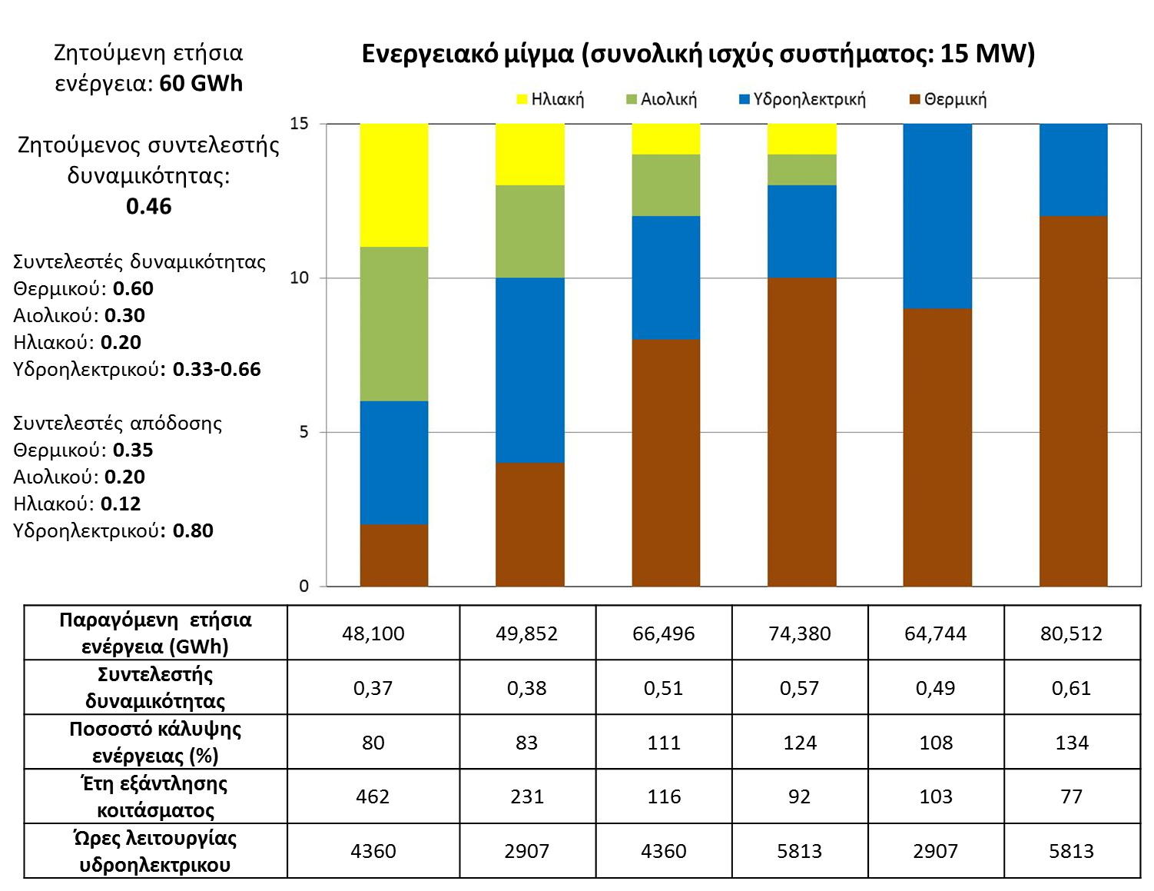

- 0.4 μονάδες. H εκτίμηση (α) της συνολικής ισχύος που θα πρέπει να εγκατασταθεί (β) της ζητούμενης ετήσιας ηλεκτρικής ενέργειας και (γ) ο συντελεστής δυναμικότητας του συνολικού συστήματος. Υπόδειξη: Χρησιμοποιείστε την ανά κάτοικο εγκατεστημένη ισχύ και ζητούμενη ετήσια ηλεκτρική ενέργεια της Ελλάδας
κατοικοι | 10000
Ι/κατ | 1.5 | kW/c
Ε/κατ | 6 | MWh/c/year
Ι | 15 | MW
Ε | 60 | GWh/year
EF | 0.46

- 0.2 μονάδες. Η κατανομή της συνολικής ισχύος σε έργα και των τεσσάρων μορφών ενέργειας που θα εγκαταστήσετε (με ακρίβεια 1 MW). Υπόδειξη: Τα τέσσερα αυτά μεγέθη θα τα χρησιμοποιήσετε στα επόμενα ερωτήματα
Σύνολο παραγωγής | Άνθρακας | Νερό | Άνεμος | Ήλιος
15,0 | 6,0 | 4,0 | 3,0 | 2,0

- 0.5 μονάδα. Η εκτίμηση της ετήσιας παραγόμενης ηλεκτρικής ενέργειας από το λιγνιτικό σταθμό. Υπόδειξη: Υποθέστε έναν εύλογο συντελεστή απόδοσης και αποφασίστε για το συντελεστή δυναμικότητας που θα δουλέυει ο σταθμός.
Ι | 6 | ΜW
EF | 0,5
ΣΑ | 0,35
Eηλεκτρική | 26280 | MWh

- 0.5 μονάδα. Η εκτίμηση της ετήσιας παραγόμενης ενέργειας από το υδροηλεκτρικό. Υπόδειξη: Υποθέστε έναν εύλογο συντελεστή απόδοσης
Vετησιο | 20 | hm3
Υψος πτώσης | 400
ΣΑ | 0,80
E | 17,44 | GWh
EF | 0,50
I | 4 | MW

- 0.4 μονάδες. Η εκτίμηση της ετήσιας παραγόμενης ενέργειας από τις ανεμογεννήτριες.
Ισχύς | 3 | ΜW
EF | 0,3
E | 7884 | MWh

- 1 μονάδα. Η εκτίμηση της ετήσιας παραγόμενης ενέργειας από τα φωτοβολταικά. Θεωρείστε ότι θα χρησιμοποιηθούν πλαίσια εμβαδού 8 m²/kW με συντελεστή απόδοσης 12%.
Ισχύς | 2 | ΜW
EF | 0,2
E | 3504 | MWh
Ηλιος | 1825 | kWh/m2
ΣΑ | 12 | %
Α= | 16000 | m2
m2/kW | 8

- 0.5 μονάδα. Ο συντελεστής δυναμικότητας του υδροηλεκτρικού Υπόδειξη: Προκύπτει από την ισχύ που έχετε προεπιλέξει.
E | 17,44 | GWh
I | 4 | MW
EF | 0,50

- 1 μονάδα. Η ετήσια ποσότητα λιγνίτη που απαιτείται για την παραγωγή και οι εκπομπές CO₂ σε kg/MWh ηλεκτρικής ενέργειας. Για πόσα χρόνια επαρκεί το κοίτασμα;
Αποθέματα | 5 | tn*10^6
Θερμογόνος | 10 | MJ/kg
Ανθρακας | 15 | %
Ι | 6 | ΜW
EF | 0,5
ΣΑ | 0,35
Eηλεκτρική | 26280 | MWh
Εσυνολικη | 75085,7 | MWh
Εσυνολικη | 270308571,4 | MJ
Λιγνίτης | 27030857,1 | kg
Λιγνίτης | 0,027 | tn*10^6
C | 0,004 | tn*10^6
CO2 | 0,015 | tn*10^6
co2/Mwh | 0,566 | tn/MWh
ετή | 185,0

- 0.5 μονάδα. Η διάμετρος των ανεμογεννητριών, εφόσον θα τοποθετηθούν τουλάχιστον τρεις ίδιες ανεμογεννήτριες. Θεωρείστε ότι στην ταχύτητα των 14 m/s λειτουργούν στη μέγιστη ισχύ η οποία είναι το 20% της θεωρητικής.
Ισχύς | 3 | ΜW
Αριθμός | 3
Ι/ανεμ | 1 | MW
Ι/Ιτη | 0,2
Ιth | 5000 | kW
u | 14 | m/s
A | 2975 | m2
D | 55 | m

- 1 μονάδα. Η συνολική ετήσια παραγωγή ηλεκτρικής ενέργειας από όλα τα έργα και ο συντελεστή δυναμικότητας του συνολικού συστήματος. Τι αλλαγές θα κάνατε στο ενεργειακό μίγμα ή την λειτουργία των έργων, ώστε να προσαρμοστεί το σύστημα στην ετήσια ζήτηση;

 | Ανάγκες | Σύνολο παραγωγής | Άνθρακας | Νερό | Άνεμος | Ήλιος
Ι (MW) | 15,0 | 15,0 | 6,0 | 4,0 | 3,0 | 2,0
E (GWh) | 60 | 55,1 | 26,3 | 17,4 | 7,9 | 3,5
EC | 46 | 42 | 50 | 50 | 30 | 20

Μείωση των ανανεώσιμων και αύξηση του άνθρακα.
Αλλιώς αύξηση της λειτουργίας του λιγνιτικού

